Projet IA Générative

Introduction
Ce projet a pour objectif de développer et comparer plusieurs approches d’intelligence artificielle générative pour le traitement automatique de questions et la prédiction de domaines associés

Description du dataset
Ce projet utilise deux fichiers de données complémentaires : it_domain_questions.csv et intents.json.
Le fichier it_domain_questions.csv contient des questions textuelles liées au domaine informatique (programmation, bases de données, intelligence artificielle, réseaux, data science, etc.). Chaque question est associée à une étiquette it_domain, qui représente le domaine informatique correspondant.
Objectif du dataset :
Prédire automatiquement le domaine informatique (it_domain) d’une question à partir de son texte, en utilisant des techniques de traitement du langage naturel (NLP) et de classification.
Le fichier intents.json contient une liste d’intentions (intents). Chaque intention est définie par :
- un tag (intention),
- des patterns (exemples de questions),
- des responses (réponses associées).
Rôle de intents.json :
Après avoir identifié le domaine ou l’intention d’une question, ce fichier permet de générer automatiquement une réponse appropriée à partir du paragraphe de la question.

Nettoyage et prétraitement du corpus
Le corpus de questions informatiques a été prétraité afin de le rendre exploitable pour la modélisation. Les étapes suivantes ont été appliquées :
- Conversion en minuscules : toutes les lettres sont transformées en minuscules pour uniformiser le texte.
- Suppression des URLs : les liens web présents dans les questions ont été retirés.
- Suppression de la ponctuation et des chiffres : ponctuation et nombres sont éliminés pour ne conserver que les mots significatifs.
- Tokenisation : chaque question est découpée en mots individuels (tokens).
- Suppression des stopwords : les mots très fréquents mais peu informatifs (comme the, and, is) sont supprimés.
- Lemmatisation : les mots sont réduits à leur forme canonique (ex. running → run) pour normaliser le vocabulaire.
- Reconstruction du texte : les tokens nettoyés sont recombinés pour former la version finale de la question.
Le résultat est une colonne clean_question contenant des questions épurées, prêtes pour l’analyse et l’apprentissage automatique.

TF-IDF Logistic Regression SVM
https://colab.research.google.com/drive/1fBVGXD_nEETmRC-ZJO1ituhTYTHCkP_c#scrollTo=BGUFHKl6kZCa

1. Objectif du système
L’objectif principal de ce travail est de concevoir un système automatique de classification de questions informatiques permettant d’identifier le domaine technique auquel appartient une question donnée (ex. bases de données, réseaux, intelligence artificielle, programmation, etc.).

2. Entrées du système (Input)
L’entrée du système est :
- Une question textuelle en langue anglaise, formulée sous forme de phrase libre
Exemple :
“How to optimize SQL queries for large databases?”

3. Sorties du système (Output)
La sortie du système est :
- Le domaine informatique prédit correspondant à la question donnée
Exemple de sortie :
Database

5. Architecture du système
L’architecture du système repose sur un pipeline de traitement du langage naturel (NLP) et d’apprentissage automatique, structuré comme suit :
Question texte
↓
Nettoyage et preprocessing NLP
↓
Vectorisation TF-IDF
↓
Modèle de classification (Linear SVM / Logistic Regression)
↓
Domaine prédit

6. Étapes de traitement

6.1 Nettoyage et preprocessing du texte
Les opérations suivantes sont appliquées au corpus :
- Mise en minuscules
- Suppression des URLs, chiffres et caractères spéciaux
- Tokenisation
- Suppression des stopwords
- Lemmatisation
Cette étape permet de réduire le bruit et d’améliorer la qualité des représentations textuelles.

6.2 Vectorisation (TF-IDF)
Le texte nettoyé est transformé en vecteurs numériques à l’aide de la méthode TF-IDF (Term Frequency – Inverse Document Frequency), permettant de :
- Mettre en valeur les mots discriminants
- Réduire l’influence des mots fréquents non informatifs
Les paramètres utilisés incluent :
- n-grams (1,2)
- Limitation du vocabulaire
- Filtrage des termes trop rares ou trop fréquents

6.3 Apprentissage supervisé
Deux modèles supervisés ont été évalués :
- Logistic Regression
- Linear Support Vector Machine (LinearSVC)
Le modèle LinearSVC a été retenu comme modèle final en raison de ses meilleures performances sur les données textuelles.

6.4 Évaluation du modèle

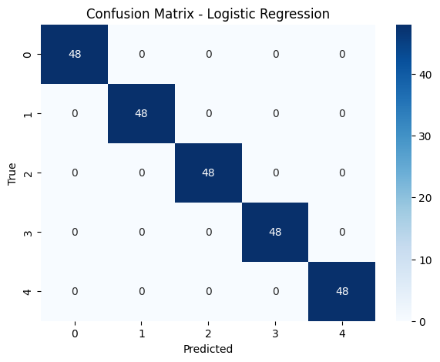

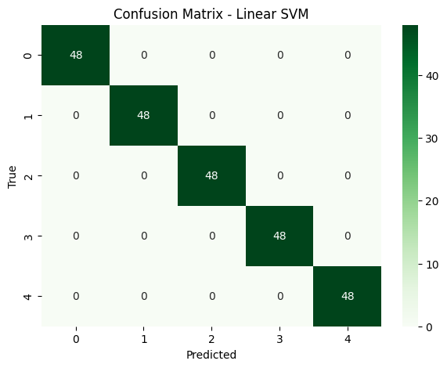

Word2Vec + KNN

Objectif
- Classifier automatiquement des questions IT dans leurs domaines respectifs (ex. Sécurité, DevOps, Bases de données…).
- Créer un pipeline complet allant du prétraitement des questions jusqu’à la prédiction de leur domaine avec visualisation et sauvegarde des modèles.

Input (Entrées)
- Données d’entraînement :
  - Fichier CSV it_domain_questions.csv contenant deux colonnes principales : question et domain.
- Données d’inférence :
  - Nouvelles questions en texte brut fournies par l’utilisateur.
- Prétraitement effectué :
  - Nettoyage : passage en minuscules, suppression des caractères spéciaux, normalisation des espaces.
  - Tokenisation (séparation en mots).
  - Calcul de métriques : nombre de mots et caractères par question.

Output (Sorties)
- Pendant l’entraînement :
  - Statistiques descriptives (distribution des domaines, longueur des questions, top mots).
  - Visualisations : histogrammes, boxplots, word clouds.
  - Matrice de confusion pour évaluer la performance.
  - Visualisations de projection des embeddings (PCA et t-SNE).
- Après entraînement / inférence :
  - Prédiction du domaine pour de nouvelles questions.
  - Modèles sauvegardés pour réutilisation future (KNN, LabelEncoder, Word2Vec).

Architecture
- Type de modèle : K-Nearest Neighbors (KNN) pour classification multi-classes.
- Vecteurs de features : embeddings Word2Vec des questions.
  - Dimension des embeddings : 100
  - Phrase représentée par la moyenne des vecteurs de mots (sentence_vector_w2v).
- Hyperparamètres optimisés avec GridSearchCV :
  - n_neighbors: 3, 5, 7, 9
  - weights: uniform / distance
  - metric: euclidean / manhattan

Étapes du pipeline
- Chargement et exploration des données :
  - Lecture du CSV, affichage des 10 premiers exemples.
  - Analyse exploratoire : distribution des domaines, longueurs de questions, top mots, word clouds.
- Prétraitement des textes :
  - Nettoyage et tokenisation.
  - Calcul de métriques (nombre de mots, caractères).
- Feature engineering :
  - Création d’un modèle Word2Vec sur toutes les questions.
  - Génération d’un vecteur par question en moyenne des vecteurs mots.
- Encodage des labels :
  - LabelEncoder pour transformer les noms de domaines en entiers.
- Séparation train/test :
  - Split 80% train / 20% test, stratifié selon les classes.
- Entraînement du modèle KNN :
  - Hyperparameter tuning avec GridSearchCV.
  - Sélection du meilleur modèle basé sur l’accuracy.
- Évaluation :
  - Matrice de confusion.
  - Visualisation des embeddings projetés via PCA et t-SNE.
- Sauvegarde des modèles :
  - KNN, LabelEncoder et Word2Vec pour usage futur.
- Inférence :
  - Prétraitement des nouvelles questions.
  - Conversion en embeddings.
  - Prédiction du domaine via le KNN entraîné.

Résultats

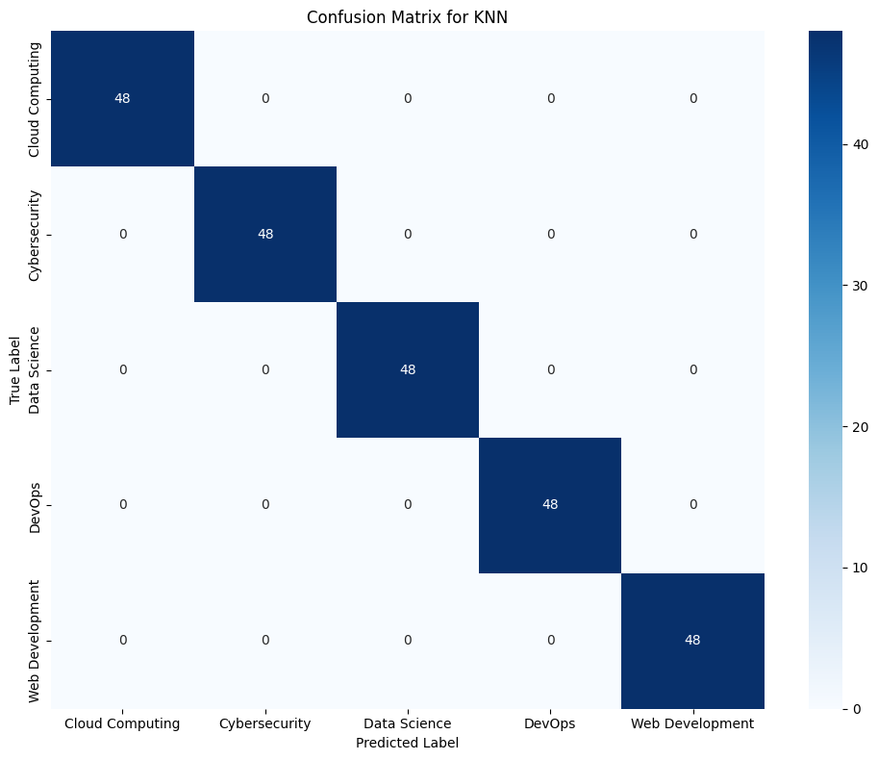
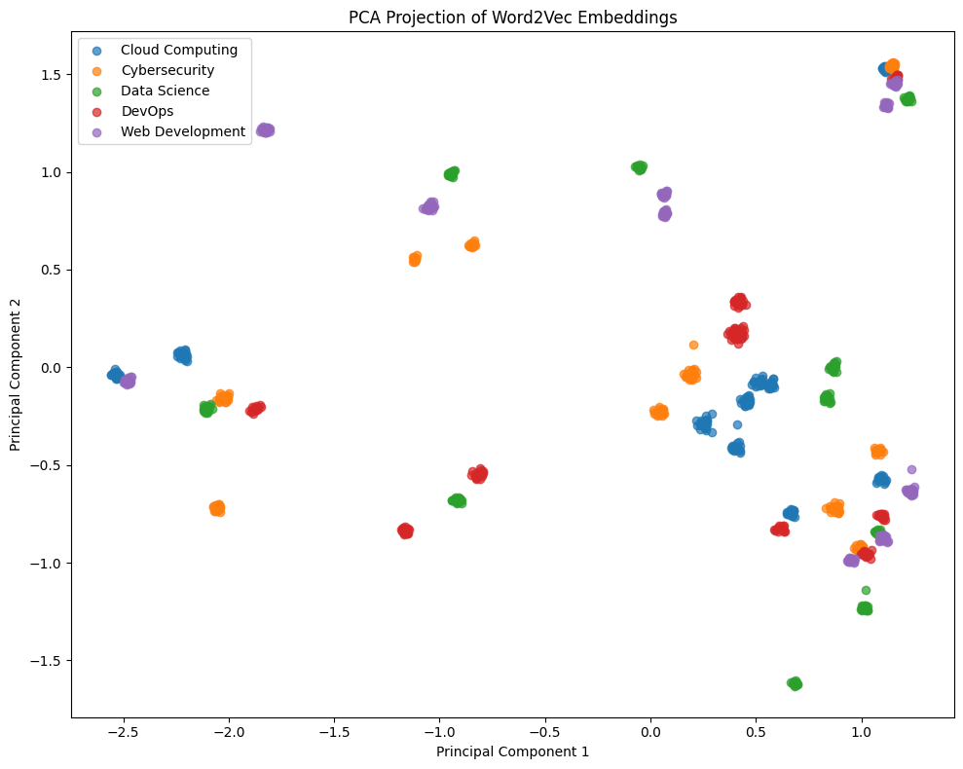
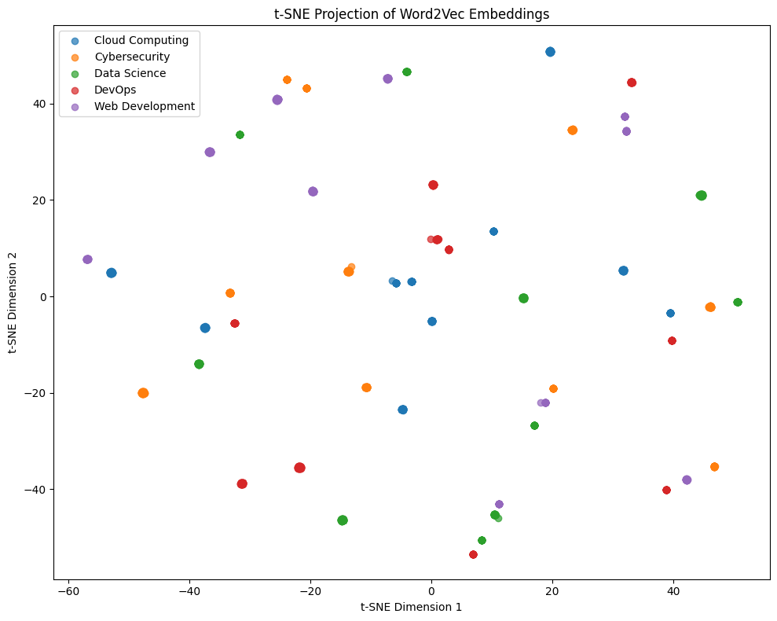

Word2Vec

Objectif : Améliorer la prédiction de domaine en utilisant des plongements distribués (Word2Vec) pour capturer les relations sémantiques dans les questions informatiques.
Étapes :
- Prétraitement des Données Textuelles pour Word2Vec: Nettoyer et tokeniser les données textuelles (questions) en mettant en minuscules, en supprimant la ponctuation, les nombres et les mots vides, afin de les préparer à l'entraînement du modèle Word2Vec.
- Entraîner le Modèle Word2Vec: Entraîner un modèle Word2Vec sur le corpus textuel prétraité pour générer des représentations vectorielles denses (plongements) pour chaque mot. Ces plongements capture ront les similarités sémantiques entre les mots.
- Agrégation des Vecteurs de Mots en Vecteurs de Phrases: Combiner les plongements de mots individuels du modèle Word2Vec en une seule représentation vectorielle de taille fixe pour chaque question. Ceci est généralement réalisé en faisant la moyenne des vecteurs de mots au sein de chaque question.
- Classification des Domaines avec un Modèle d'Apprentissage Automatique: Utiliser un modèle de classification par apprentissage automatique (par exemple, Forêt Aléatoire) avec les vecteurs de questions agrégés comme caractéristiques pour prédire le domaine informatique correspondant à chaque question. L'ensemble de données sera divisé en ensembles d'entraînement et de test.
- Exigences en Matière de Données: Le corpus textuel (questions nettoyées) sera utilisé pour entraîner le modèle Word2Vec, et l'ensemble de données contenant les questions et leurs domaines associés sera utilisé pour la tâche de classification.
- Visualiser les Plongements (ACP): Appliquer l'Analyse en Composantes Principales (ACP) sur les vecteurs de phrases agrégés pour réduire leur dimensionnalité à deux composantes. Représenter graphiquement ces plongements 2D, codés par couleur selon leurs domaines respectifs, afin d'évaluer visuellement la séparation et le regroupement des différents domaines informatiques. Assurez-vous que le graphique comprend une légende claire.
- Évaluer la Performance du Modèle (Rapport de Classification): Générer un rapport de classification complet pour évaluer la performance du modèle de prédiction de domaine. Ce rapport inclura des métriques telles que la précision, le rappel, le score F1 et l'exactitude pour chaque domaine, ainsi que les moyennes globales. Afficher également une matrice de confusion pour visualiser les classifications correctes et incorrectes.
- Tâche Finale: Résumer l'efficacité de l'utilisation des plongements Word2Vec pour la prédiction de domaine informatique, en se basant sur les métriques d'évaluation et la représentation visuelle des plongements.
Résultats :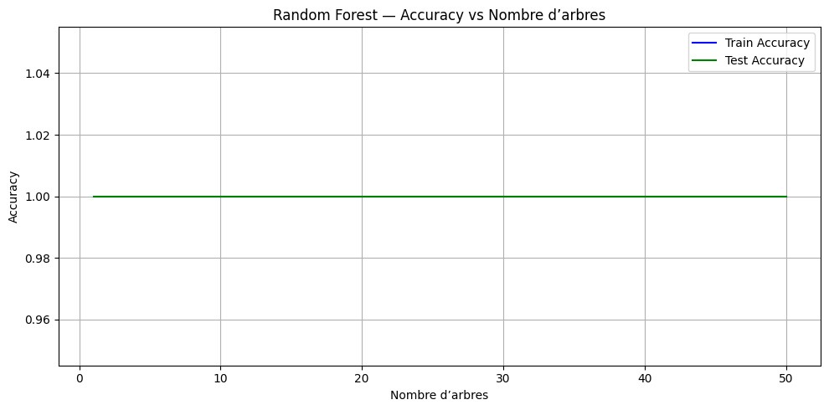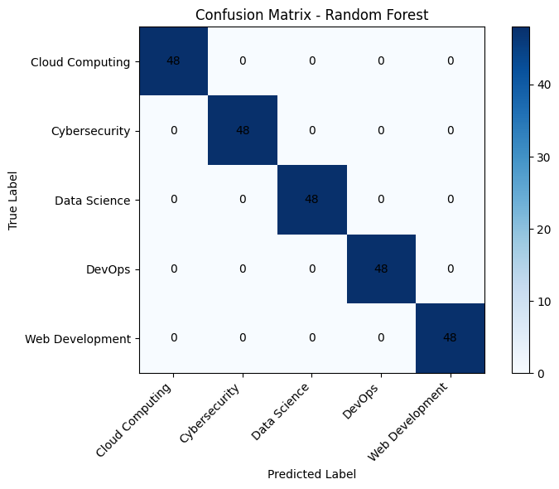
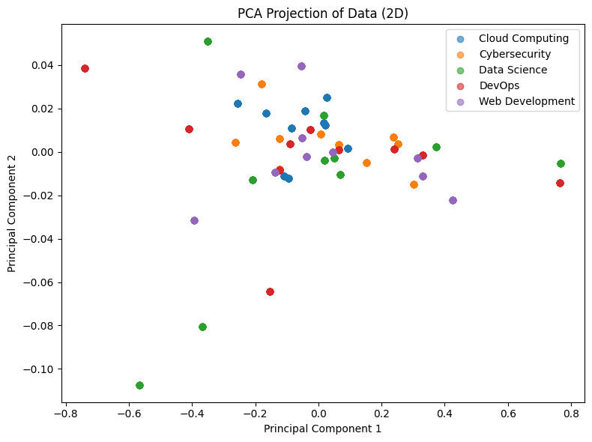
🔎 Model Predictions:

Question: What is the purpose of normalization in databases?
→ Predicted Domain: Data Science

Question: How does a firewall protect a network?
→ Predicted Domain: Cybersecurity

Question: Explain gradient descent in machine learning.
→ Predicted Domain: Data Science

Question: What are the layers of the OSI model?
→ Predicted Domain: Cloud Computing

Question: Describe encryption and decryption process.
→ Predicted Domain: DevOps

NLP preprocessing + pretrained GloVe word embeddings + a Bidirectional LSTM deep learning model for supervised multi-class text classification
https://colab.research.google.com/drive/1GqKtMtpLx37zSYACCyK8-jOyBWja3GTZ#scrollTo=iAqqjszHNiGm
Objectif :
Prédire automatiquement le domaine informatique d’une question textuelle
(ex : Machine Learning, Réseaux, Sécurité, Bases de données, Dev Web, etc.)
Le modèle reçoit une question en langage naturel et renvoie le domaine IT le plus probable.

Input (Entrée) :
L’entrée du système est :
- Une question textuelle en anglais
- Exemple :"What are the main layers in deep learning architectures?"

Avant d’entrer dans le modèle, le texte passe par :
- Nettoyage
- Tokenisation
- Vectorisation
- Padding

3. Output (Sortie)
La sortie du modèle est :
- Un domaine informatique (classe) parmi les domaines du dataset
- Exemple :
Predicted domain: Machine Learning

Techniquement :
- Sortie = vecteur de probabilités (Softmax)
- La classe avec la probabilité la plus élevée est sélectionnée

🧹 5. Étapes du projet (Pipeline complet)

🔹 Étape 1 : Chargement des données
- Lecture du fichier CSV
- Analyse des classes (value_counts)

🔹 Étape 2 : Nettoyage du texte (Text Cleaning)
Utilisation de NLTK :
- Lowercase
- Suppression :
  - Stopwords
  - Mots interrogatifs (what, explain, how…)
  - Chiffres
  - Ponctuation
Objectif :
Garder uniquement les mots porteurs de sens technique

🔹 Étape 3 : Tokenization & Padding
- Tokenizer Keras
- Conversion texte → séquences numériques
- pad_sequences pour avoir une longueur fixe (max_len = 50)
📌 Pourquoi ?
Les réseaux neuronaux ont besoin d’entrées numériques de taille fixe.

Étape 4 : Encodage des labels
- LabelEncoder pour convertir les domaines en entiers
- to_categorical pour obtenir un one-hot encoding
Exemple :
Machine Learning → [0,0,1,0,0]

🔹 Étape 5 : Split Train / Test
- 80% entraînement
- 20% test
- Stratification pour garder l’équilibre des classes

6. Architecture du modèle (Archi)

Type de modèle

Bidirectional LSTM avec embeddings GloVe

Détail de l’architecture
Input (question)
↓
Embedding Layer (GloVe 100d - non entraînable)
↓
Bidirectional LSTM (128 units)
↓
Dropout (0.4)
↓
LSTM (64 units)
↓
Dense (128, ReLU)
↓
Dropout (0.4)
↓
Dense (Softmax – num_classes)

Pourquoi ce choix ?
- GloVe : apporte une compréhension sémantique des mots
- BiLSTM :
  - Analyse le contexte avant et après le mot
- Dropout :
  - Réduit l’overfitting
- Softmax :
  - Classification multi-classes

7. Entraînement
Paramètres :
- Optimizer : Adam
- Learning rate : 0.0003
- Loss : categorical_crossentropy
- Epochs : 25
- Batch size : 32
Suivi :
- Accuracy
- Loss
- Validation accuracy

8. Résultats
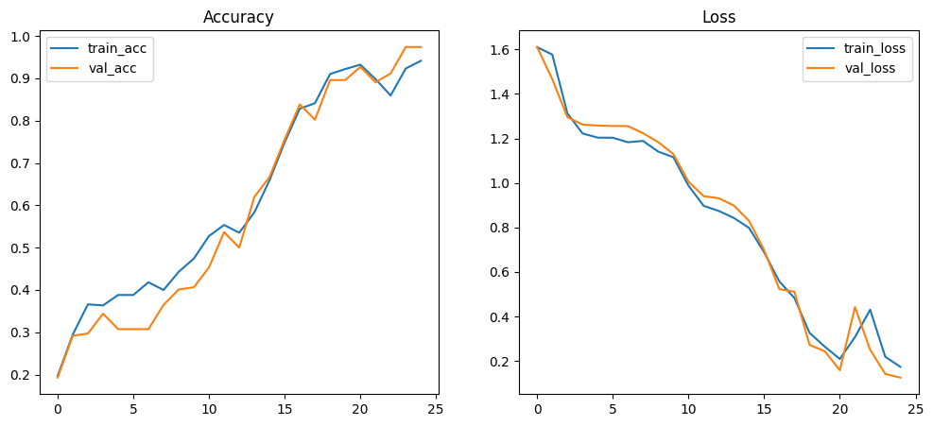

Classification Report:

precision recall f1-score support

Cloud Computing 1.00 1.00 1.00 48
Cybersecurity 0.89 1.00 0.94 48
Data Science 1.00 0.96 0.98 48
DevOps 0.96 1.00 0.98 48
Web Development 1.00 0.88 0.93 48

accuracy 0.97 240
macro avg 0.97 0.97 0.97 240
weighted avg 0.97 0.97 0.97 240
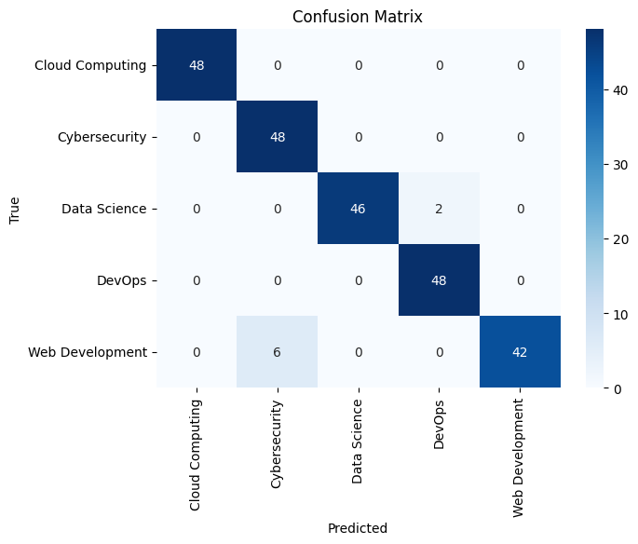
example = "What are the main layers in deep learning architectures?"
print(f"Predicted domain: {predict_domain(example)}")

Predicted domain: Data Science

Encodeur BiLSTM → bahdanu attention → Décodeur LSTM
https://colab.research.google.com/drive/1cLrPJBgeOouylMgfwWkQ90dH9gSD-fxS#scrollTo=o-4LO38Ty7nb

1. Objectif
Prédire automatiquement le domaine informatique d’une question textuelle
(ex : Machine Learning, Réseaux, Sécurité, Bases de données, Dev Web, etc.)
Le modèle reçoit une question en langage naturel et renvoie le domaine IT le plus probable.

2. Input
- Données d’entraînement : paires question → answer extraites de intents.json (avec un tag pour chaque paire).
- Données d’inférence : une question en texte brut.
- Prétraitement : tokenisation basique, ajout des tokens spéciaux <start>, <end>, padding, conversion en IDs.

3. Output

Réponse générée (séquence de tokens décodée)

4. Architecture (archi)
Architecture Seq2Seq classique enrichie par attention additive (Bahdanau) :

Encodeur
- Embedding layer (taille vocabulaire → EMB_DIM = 256)
- LSTM bidirectionnel (hid_dim = 256)
- Projection linéaire des états finaux bidirectionnels pour initialiser le décodeur

Mécanisme d’attention
- Bahdanau (additive) attention : calcule des scores entre l’état du décodeur et les sorties de l’encodeur, génère un contexte pondéré.

Décodeur
- Embedding pour tokens cibles
- LSTM uni-directionnel prenant en entrée [embedding(token précédent) ; contexte attention]
- Couche fully-connected produisant logits sur tout le vocabulaire
Résumé : Encodeur BiLSTM → Attention additive → Décodeur LSTM → Softmax sur vocabulaire

5. Étapes (pipeline détaillé)
- Chargement du fichier intents.json et extraction des paires question/réponse et des tags
- Statistiques exploratoires : longueurs moyennes/max, distribution des tags
- Construction du vocabulaire : tokens spéciaux <pad>, <unk>, <start>, <end> + mots fréquents
- Numérisation : conversion texte → séquences d’IDs (ajout de START/END)
- Dataset & DataLoader : QADataset, collate_fn (pad_sequence), split train/val (85/15)
- Définition du modèle : Encoder, BahdanauAttention, Decoder
- Entraînement : boucle d’entraînement avec teacher forcing (p=0.5), CrossEntropyLoss (ignore PAD), clipping de gradient, sauvegarde du meilleur modèle, early stopping (patience=5)
- Suivi métriques : loss, accuracy, perplexity, learning rate, sauvegarde historique
- Visualisations : courbes loss/acc, perplexité, heatmaps d’attention, distribution d’intents
- Inférence : generate_answer(question) qui renvoie la réponse et les poids d’attention optionnels
- Export : CSVs et images pour analyse

7. Résultats

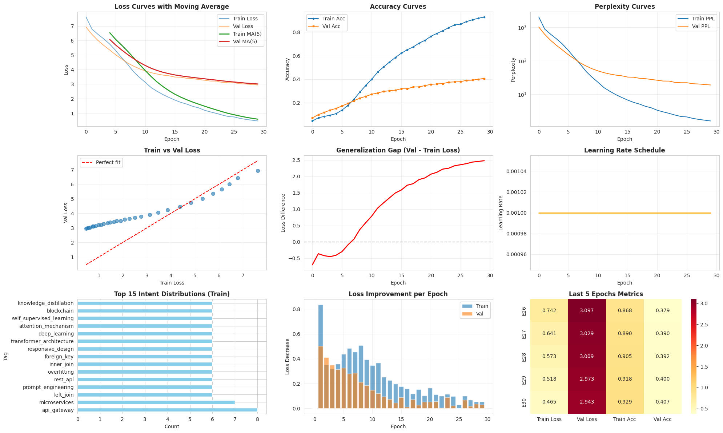
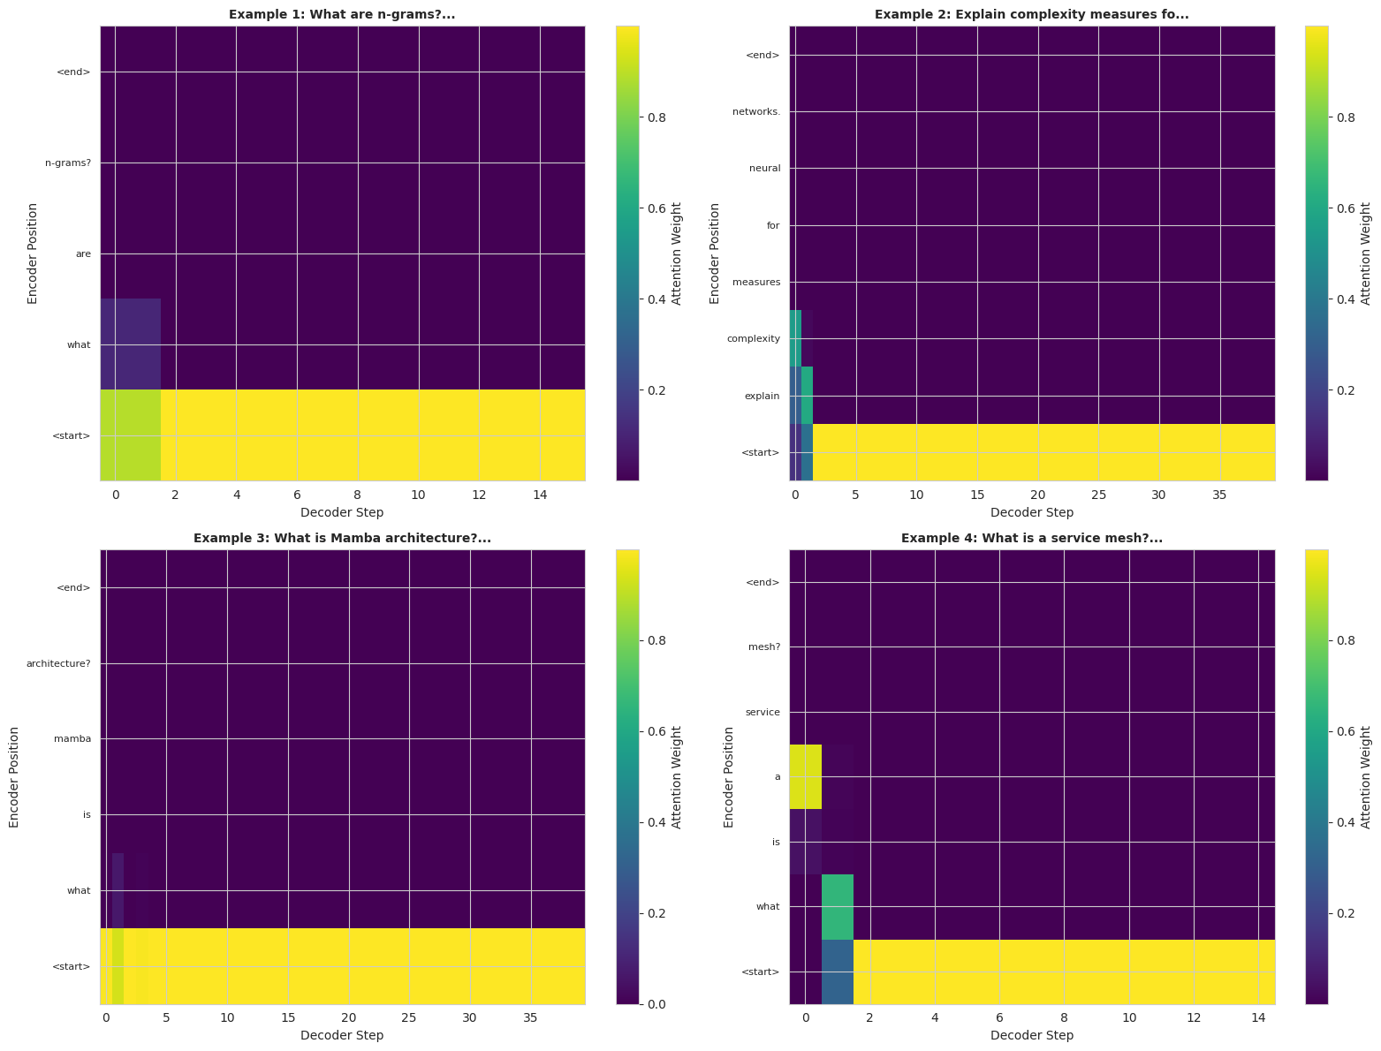

0 | question | expected | predicted
0 | What are n-grams? | N-grams are contiguous sequences of n items fr... | a is a message passing, used to the same time ... | n_grams
1 | Explain complexity measures for neural networks. | Neural Complexity Theory studies the computati... | neural network architectures studies the compu... | neural_complexity
2 | What is Mamba architecture? | Mamba is a state space model architecture desi... | mamba is a state architecture designed to the ... | mamba
3 | What is a service mesh? | A service mesh is an infrastructure layer that... | a single is a security mechanism that prevents... | service_mesh
4 | Explain Bias-Variance Tradeoff. | Bias-Variance Tradeoff is a concept in machine... | an is an encoder that type of an html page whi... | bias_variance_tradeoff
5 | What is Computational Musicology? | Computational Musicology uses AI to analyze, u... | computational gastronomy applies ai to archite... | ai_musicology

seq2seq+attention

OBJECTIF
L’objectif de ce projet est de concevoir un modèle d’apprentissage automatique capable de traiter des données textuelles en langage naturel afin de produire une prédiction pertinente. Le système vise à améliorer la compréhension sémantique du texte en utilisant des techniques avancées de traitement du langage naturel et des architectures de deep learning, notamment les modèles Seq2Seq avec mécanisme d’attention ou les modèles de classification.

INPUT
L’entrée du système est constituée de texte brut sous forme de phrases ou de questions rédigées en langage naturel.
Avant d’être utilisé par le modèle, le texte subit plusieurs étapes de prétraitement, notamment :
- La mise en minuscules
- Le nettoyage des caractères spéciaux
- La tokenisation
- La construction du vocabulaire
- L’encodage des séquences avec padding

OUTPUT
La sortie du système dépend de la tâche considérée :
Dans le cas d’un modèle de classification, la sortie correspond à une classe prédite représentant la catégorie ou le domaine du texte d’entrée, accompagnée éventuellement d’un score de probabilité.
Dans le cas d’un modèle Seq2Seq avec attention, la sortie est une séquence de mots générée automatiquement, représentant une réponse textuelle produite mot par mot.

ARCHITECTURE
L’architecture du modèle repose sur plusieurs composants principaux :
- Une couche d’embedding pour la représentation vectorielle des mots
- Un encodeur basé sur un réseau LSTM
- Un mécanisme d’attention permettant de pondérer les informations importantes
- Un décodeur LSTM pour la génération de la sortie
- Une couche de sortie Fully Connected avec fonction Softmax
Le flux de traitement suit la séquence suivante : texte d’entrée, embedding, encodeur LSTM, mécanisme d’attention, décodeur LSTM, sortie finale.

RÉSULTATS
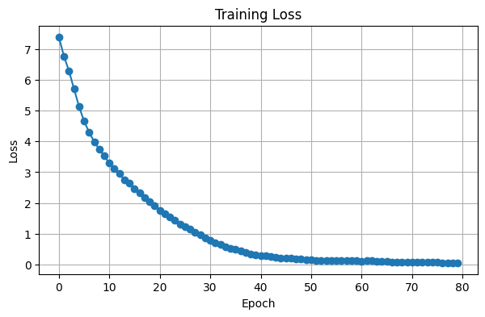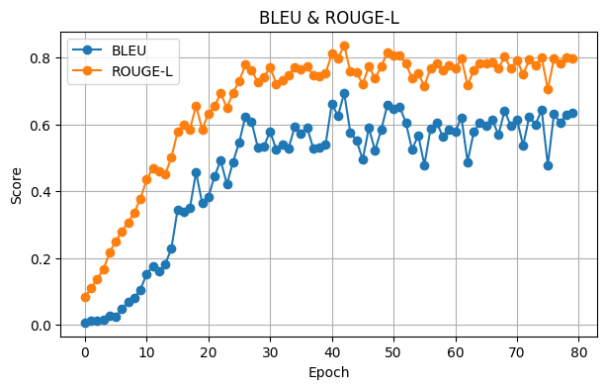📊 FINAL EVALUATION
Average BLEU : 0.6208
Average ROUGE-L: 0.7941

💬 Chatbot ready (type 'exit' to stop)
You: Explain machine learning
Bot: machine learning is a subset of artificial intelligence that enables systems to learn and improve from experience without being explicitly programmed. the fundamentals include understanding different types of learning supervised,

LIMITES
Malgré ses performances, le modèle présente certaines limites. Il dépend fortement de la qualité et de la quantité des données d’entraînement. Le temps d’apprentissage peut être élevé, notamment pour les séquences longues. De plus, le modèle peut rencontrer des difficultés à généraliser sur des données très différentes de celles vues durant l’entraînement et reste sensible aux mots hors vocabulaire.

RAG
https://colab.research.google.com/drive/1HXzWWKkB2QktVpGM6ysywDQ50jYxiine#scrollTo=rpRoUAy8pLek

Objectif

Mettre en place un système RAG (Retrieval-Augmented Generation) dont les objectifs sont :

Rechercher automatiquement les réponses les plus pertinentes à partir d’un dataset (intents.json).

Utiliser des embeddings sémantiques pour améliorer la recherche d’information.

Évaluer la qualité du module de recherche (retrieval) à l’aide de métriques standards telles que Recall@k et MRR.

Préparer un contexte pertinent à fournir à un grand modèle de langage (LLM) tel que GPT, LLaMA ou Mistral.

Dans ce projet, la génération finale de la réponse est simulée à l’aide d’une fonction factice (fake_llm). L’objectif principal est donc l’évaluation du mécanisme de retrieval, et non la génération de texte.

Input (Entrées)

Dataset

Fichier : intents.json

Contenu :

patterns : questions ou requêtes possibles.

responses : réponses associées, utilisées comme documents.

tags : catégories ou intentions.

Requête utilisateur

Exemple de requête :

Explain data abstraction

Paramètres

k : nombre de documents récupérés (Top-k).

Modèle d’embedding utilisé : all-MiniLM-L6-v2.

Output (Sorties)

Résultat RAG

Question utilisateur.

Documents récupérés servant de contexte.

Prompt construit (contexte + question).

Réponse générée (simulée dans cette implémentation).

Métriques d’évaluation

Recall@k.

MRR (Mean Reciprocal Rank).

Visualisations

Courbe Recall@k en fonction de k.

Distribution du Reciprocal Rank.

Rang du premier document pertinent retrouvé.

Architecture

Architecture RAG (Retrieval-Augmented Generation)

Question utilisateur
↓
Sentence-BERT (génération des embeddings)
↓
FAISS (recherche vectorielle)
↓
Top-k documents pertinents
↓
Construction du prompt (contexte + question)
↓
LLM (simulé)
↓
Réponse

Composants principaux

SentenceTransformer basé sur un modèle BERT pré-entraîné.

FAISS pour la recherche vectorielle rapide.

Mécanisme de prompt engineering.

LLM simulé, remplaçable par GPT, LLaMA ou tout autre modèle génératif.

Étapes (Pipeline détaillé)

1. Chargement des données

Lecture du fichier intents.json.

Extraction des réponses utilisées comme documents.

Nombre total de documents : 831.

2. Génération des embeddings

Modèle utilisé : all-MiniLM-L6-v2.

Chaque document est transformé en un vecteur dense de dimension 384.

3. Indexation

Utilisation de FAISS avec l’index IndexFlatL2.

Stockage des embeddings pour permettre une recherche efficace par similarité.

4. Retrieval

Encodage de la question utilisateur.

Recherche des Top-k documents les plus similaires.

Récupération des documents les plus pertinents.

5. Construction du prompt

Format du prompt :

Context:

(documents récupérés)

Question:

(question utilisateur)

6. Génération (simulée)

Utilisation de la fonction fake_llm() comme placeholder.

Dans un système réel, cette étape serait assurée par un LLM tel que GPT, LLaMA ou Mistral.

7. Évaluation

Création d’un jeu d’évaluation associant chaque question à ses documents pertinents.

Calcul des métriques :

Recall@k.

MRR.

Dataset

2-intents.json

Résultats

Les résultats obtenus montrent une très bonne performance du module de retrieval :

Recall@5 : 0.9686
Cela signifie que dans 96,86 % des cas, le document pertinent est présent parmi les cinq premiers résultats retournés.

MRR : 0.8595
Cette valeur indique que le document pertinent apparaît généralement parmi les premiers rangs des résultats récupérés.

Ces performances confirment l’efficacité de l’approche basée sur les embeddings sémantiques et la recherche vectorielle avec FAISS pour la récupération d’informations pertinentes.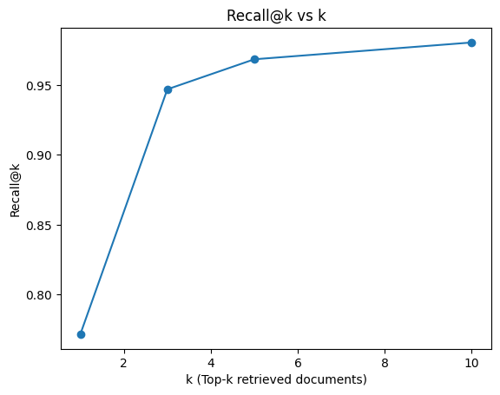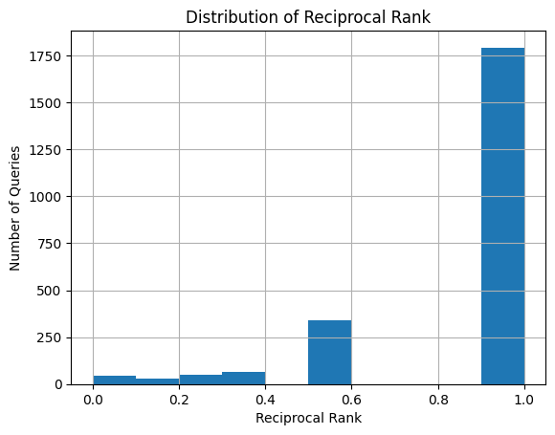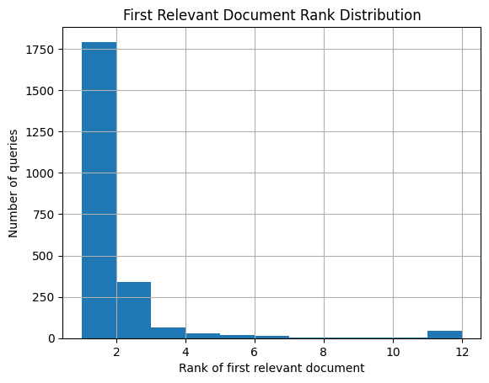

RAG CHATBOT
github repo